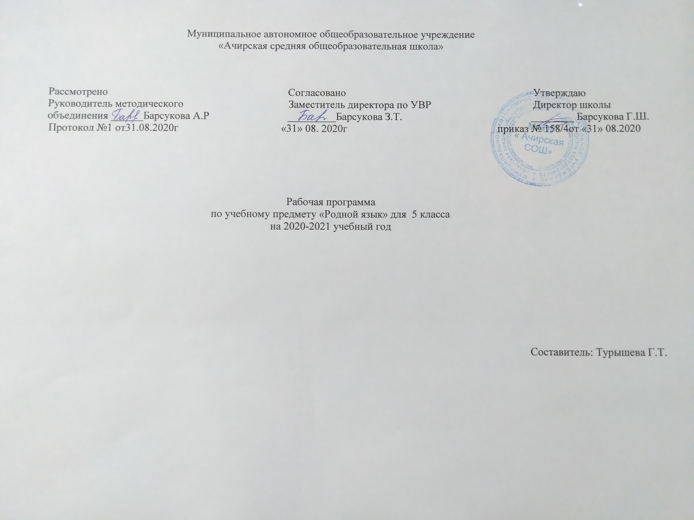
ПЛАНИРУЕМЫЕ РЕЗУЛЬТАТЫ ИЗУЧЕНИЯ УЧЕБНОГО ПРЕДМЕТА

Личностные результаты освоения основной образовательной программы основного общего образования должны отражать:
1) воспитание российской гражданской идентичности: патриотизма, уважения к Отечеству, прошлое и настоящее многонационального народа России; осознание своей этнической принадлежности, знание истории, языка, культуры своего народа, своего края, основ культурного наследия народов России и человечества; усвоение гуманистических, демократических и традиционных ценностей многонационального российского общества; воспитание чувства ответственности и долга перед Родиной;
2) формирование ответственного отношения к учению, готовности и способности обучающихся к саморазвитию и самообразованию на основе мотивации к обучению и познанию, осознанному выбору и построению дальнейшей индивидуальной траектории образования на базе ориентировки в мире профессий и профессиональных предпочтений, с учетом устойчивых познавательных интересов, а также на основе формирования уважительного отношения к труду, развития опыта участия в социально значимом труде;
3) формирование целостного мировоззрения, соответствующего современному уровню развития науки и общественной практики, учитывающего социальное, культурное, языковое, духовное многообразие современного мира;
4) формирование осознанного, уважительного и доброжелательного отношения к другому человеку, его мнению, мировоззрению, культуре, языку, вере, гражданской позиции, к истории, культуре, религии, традициям, языкам, ценностям народов России и народов мира; готовности и способности вести диалог с другими людьми и достигать в нем взаимопонимания;
5) освоение социальных норм, правил поведения, ролей и форм социальной жизни в группах и сообществах, включая взрослые и социальные сообщества; участие в школьном самоуправлении и общественной жизни в пределах возрастных компетенций с учетом региональных, этнокультурных, социальных и экономических особенностей;
6) развитие морального сознания и компетентности в решении моральных проблем на основе личностного выбора, формирование нравственных чувств и нравственного поведения, осознанного и ответственного отношения к собственным поступкам;
7) формирование коммуникативной компетентности в общении и сотрудничестве со сверстниками, детьми старшего и младшего возраста, взрослыми в процессе образовательной, общественно полезной, учебно-исследовательской, творческой и других видов деятельности;
8) формирование ценности здорового и безопасного образа жизни; усвоение правил индивидуального и коллективного безопасного поведения в чрезвычайных ситуациях, угрожающих жизни и здоровью людей, правил поведения на транспорте и на дорогах;
9) формирование основ экологической культуры, соответствующей современному уровню экологического мышления, развитие опыта экологически ориентированной рефлексивно-оценочной и практической деятельности в жизненных ситуациях;
10) осознание значения семьи в жизни человека и общества, принятие ценности семейной жизни, уважительное и заботливое отношение к членам своей семьи;
11) развитие эстетического сознания через освоение художественного наследия народов России и мира, творческой деятельности эстетического характера.

Метапредметные результаты освоения основной образовательной программы основного общего образования должны отражать:
1) умение самостоятельно определять цели своего обучения, ставить и формулировать для себя новые задачи в учебе и познавательной деятельности, развивать мотивы и интересы своей познавательной деятельности;
2) умение самостоятельно планировать пути достижения целей, в том числе альтернативные, осознанно выбирать наиболее эффективные способы решения учебных и познавательных задач;
3) умение соотносить свои действия с планируемыми результатами, осуществлять контроль своей деятельности в процессе достижения результата, определять способы действий в рамках предложенных условий и требований, корректировать свои действия в соответствии с изменяющейся ситуацией;
4) умение оценивать правильность выполнения учебной задачи, собственные возможности ее решения;
5) владение основами самоконтроля, самооценки, принятия решений и осуществления осознанного выбора в учебной и познавательной деятельности;
6) умение определять понятия, создавать обобщения, устанавливать аналогии, классифицировать, самостоятельно выбирать основания и критерии для классификации, устанавливать причинно-следственные связи, строить логическое рассуждение, умозаключение (индуктивное, дедуктивное и по аналогии) и делать выводы;
7) умение создавать, применять и преобразовывать знаки и символы, модели и схемы для решения учебных и познавательных задач;
8) смысловое чтение;
9) умение организовывать учебное сотрудничество и совместную деятельность с учителем и сверстниками; работать индивидуально и в группе: находить общее решение и разрешать конфликты на основе согласования позиций и учета интересов; формулировать, аргументировать и отстаивать свое мнение;
10) умение осознанно использовать речевые средства в соответствии с задачей коммуникации для выражения своих чувств, мыслей и потребностей; планирования и регуляции своей деятельности; владение устной и письменной речью, монологической контекстной речью;
11) формирование и развитие компетентности в области использования информационно-коммуникационных технологий (далее ИКТ- компетенции); развитие мотивации к овладению культурой активного пользования словарями и другими поисковыми системами;
(в ред. Приказа Минобрнауки России от 29.12.2014 N 1644)
12) формирование и развитие экологического мышления, умение применять его в познавательной, коммуникативной, социальной практике и профессиональной ориентации.

Предметные результаты изучения предметной области "Татарский язык»
1) совершенствование видов речевой деятельности (аудирования, чтения, говорения и письма), обеспечивающих эффективное взаимодействие с окружающими людьми в ситуациях формального и неформального межличностного и межкультурного общения;
2) понимание определяющей роли языка в развитии интеллектуальных и творческих способностей личности в процессе образования и самообразования;
3) использование коммуникативно-эстетических возможностей родного языка;
4) расширение и систематизацию научных знаний о родном языке; осознание взаимосвязи его уровней и единиц; освоение базовых понятий лингвистики, основных единиц и грамматических категорий родного языка;
5) формирование навыков проведения различных видов анализа слова (фонетического, морфемного, словообразовательного, лексического, морфологического), синтаксического анализа словосочетания и предложения, а также многоаспектного анализа текста;
6) обогащение активного и потенциального словарного запаса, расширение объема используемых в речи грамматических средств для свободного выражения мыслей и чувств на родном языке адекватно ситуации и стилю общения;
7) овладение основными стилистическими ресурсами лексики и фразеологии родного языка, основными нормами родного языка (орфоэпическими, лексическими, грамматическими, орфографическими, пунктуационными), нормами речевого этикета; приобретение опыта их использования в речевой практике при создании устных и письменных высказываний; стремление к речевому самосовершенствованию;
8) формирование ответственности за языковую культуру как общечеловеческую ценность.

- СОДЕРЖАНИЕ ОСНОВНОГО ОБЩЕГО ОБРАЗОВАНИЯ ПО ТАТАРСКОМУ ЯЗЫКУ
5 класс
Родной (татарский) язык.
Повторение изученного в 4 классе.
Повторение изученного по лексикологии.
Повторение изученного в начальных классах: имя существительное, имя прилагательное, имя числительное, местоимение, глагол.
Повторение изученного по синтаксису: словосочетание и предложение; главные члены предложения; распространенные и не распространенные предложения; определение как член предложения; однородные члены предложения.
Региональный компонент. Урок развития речи «Сибирские народные сказки».
Фонетика, орфоэпия, графика, орфография.
Общее понятие о фонетике и орфоэпии.
Органы речи. Понятие о месте образования звуков.
Гласные и согласные звуки в татарском языке. Произношение гласных звуков в татарском языке. Закон сингармонизма.
Классификация согласных звуков. Изменение согласных звуков в речи.
Слог в татарском языке. Ударение. Интонация. Перенос слов.
Графика и орфография. Понятие «звук» и «буква». Татарский алфавит. Правильное написание букв гласных и согласных звуков.
Правильное написание букв я, ю, е.
Правильное написание ъ и ь знаков.
Слитное, дефисное и раздельное написание слов. Прописные и строчные буквы. Фонетический анализ слов. Повторение.
Лексикология.
Лексикология. Понятие о лексике и лексикологии. Лексическое значение слова, способы его объяснения.
Толковые словари. Группировка слов по значению, происхождению, и использованию.
Однозначные и многозначные слова. Прямое и переносное значение слов.
Синоним. Антоним. Омоним.
Словарный состав татарского языка с точки зрения его происхождения. Общетюркские и заимствованные слова. Группы татарских слов.
Область употребления словарного состава татарского языка. Слова общеупотребительные и ограниченные в употреблении (диалектные и профессиональные слова).
Словарный состав по активности употребления: устаревшие слова и историзмы. Понятие об устаревших словах. Новые слова (неологизмы).
Фразеологизмы. Употребление в речи фразеологических оборотов. Лексический анализ слова.
Повторение.
Состав слова и словообразование).
Корень слова и окончания. Деление слова на значимые части.
Словообразующие, формообразующие, модальные окончания.
Модальные окончания, присоединяющиеся к имени существительному, имени числительному, имени прилагательному, глаголу.
Основа слова. Производные и непроизводные слова.
Разбор слова по составу.
Способы словообразования в татарском языке. Способы присоединения словообразующих окончаний.
Порядок присоединения окончаний в слове.
Региональный компонент: Сочинение «Тубыл – гүзәл шәһәрем».
Повторение изученного в 5 классе.
Развитие речи.
1. Диктанты различного характера.
2. Устный и письменный анализ во время работы над ошибками.
3. Редактирование статьи.
4. Пересказ содержания литературного текста.
5. Научиться писать изложение и сочинение.
6. Написание рассказа на основе темы, рисунка или плана.
7. Составление плана к тексту.
8. Перевод текстов, пословиц, фразеологических оборотов с одного языка на другой. Использование словарей.
9. Составление проектов.
10. Написание сочинения на основе картин
Календарно-тематическое планирование по татарскому языку 5 класс

№ | Тема урока | Количество часов
1 | Введение. Беседа о родном языке. Лексикология | 1
2 | Повторение. Части речи. Имя существительное. Глагол | 1
3 | Входная контрольная работа. (Диктат с грамматическим заданием) | 1
4 | Работа над ошибками. Словосочетание. | 1
5 | Повторение. Предложение. | 1
6. | Развитие речи. Изложение.  Лес- друг человека. | 1
7. | Контрольная работа за I четверть. (Диктант с грамматическим заданием) | 1
8. | Работа над ошибками. | 1
9. | Фонетика. Орфоэпия. | 1
10 | Звуки и буквы.  Гласные звуки. Правильное произношение звуков [о], [о], [е], [е], [ы], [ы]. Таблица гласных | 1
11 | Согласные звуки. Звуки [х], [н]. Звук[в]. | 1
12 | Изменение звуков в речи. Правильное произношение звуков Звуки [к], [г], [къ], [гъ]. | 1
13 | Развитие речи. Изложение «Клад». | 1
14 | Звуки [ч], [ц], [щ]. | 1
15 | Контрольная работа за I полугодие. (Диктант с грамматическим заданием) | 1
16 | Работа над ошибками | 1
17 | Обозначение на письме звуков [къ], [гъ], | 1
18 | Р.р. Сочинение «Зима» | 1
19 | Обозначение на письме звуков [х], [һ], [җ], [й], [н], [ң]. | 1
20 | Правильное написание букв ь и ъ. | 1
21 | Перенос слов. | 1
22 | Лексическое значение слова. | 1
23 | Однозначные и многозначные слова | 1
24 | Прямое и переносное значение слов  Активные и пассивные слова. | 1
25 | Контрольная работа за III четверть. (Диктант с грамматическим заданием) | 1
26 | Работа над ошибками | 1
27 | Фразеологизмы и неологизмы. Лексикография | 1
28 | Р.р. Изложение. | 1
29 | Корень, окончание, основа | 1
30 | Сложные, парные, составные слова. | 1
31 | Изменение звукового состава языка | 1
32 | Переход слов из одной части в другую. Сокращение слов. | 1
33 | Итоговая контрольная работа. (Диктант с грамматическим заданием). | 1
34 | Работа над ошибками.  Словарный запас татарского языка.  Итоговый урок за курс 5 класса | 1

